Перехід у новий навчальний семестр.
- Щоб перейти у новий навчальний семестр в програмі «КУРС: Школа», перевірте дату закінчення 1-го семестру, для цього зайдіть у меню «Списки» - «Навчальний період». При необхідності зміни дати закінчення 1-го семестру натисніть кнопку «Змінити» (1), виставте потрібну дату (2) та натисніть «Зберегти».
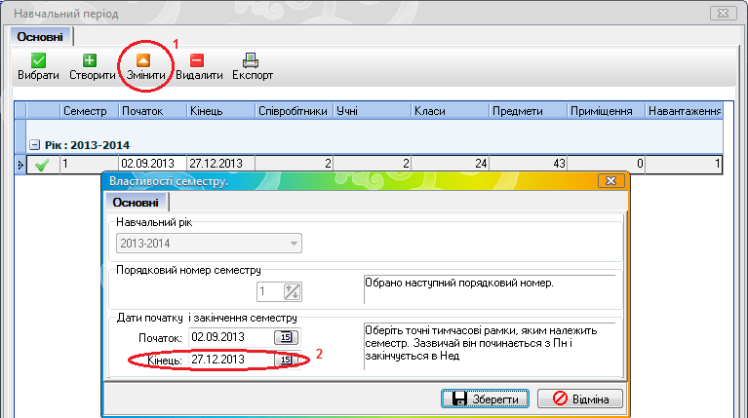
- Для створення нового навчального семестру, оберіть пункт головного меню «Списки» - «Навчальний період». У вікні «Навчальний період» натисніть кнопку «Створити» (1). У вікні «Властивості семестру» перевірте щоб був виставлений поточний навчальний рік 2013-2014 (2) та дати початку та закінчення другого семестру* (3).
* - дати початку та закінчення семестрів регламентовані відповідними листами МОН України та наказами територіальних органів управління освітою.
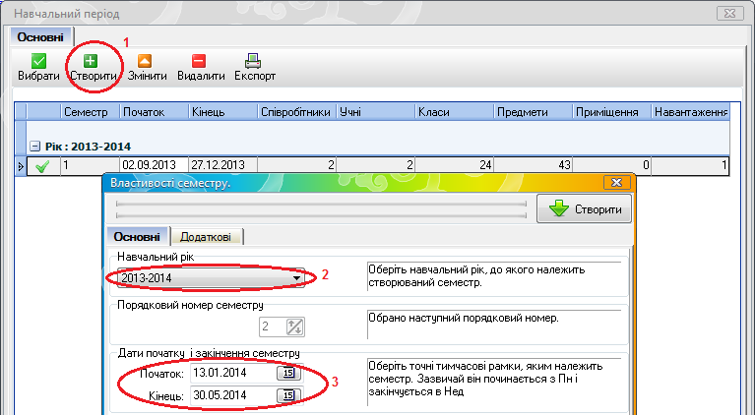
- При необхідності копіювання розкладу перейдіть на закладку «Додаткові» (1) оберіть тиждень з якого буде скопійовано розклад (обрати можна до чотирьох тижнів включно) (2). Після того, як усі необхідні дані внесені, натисніть кнопку «Створити» (3).
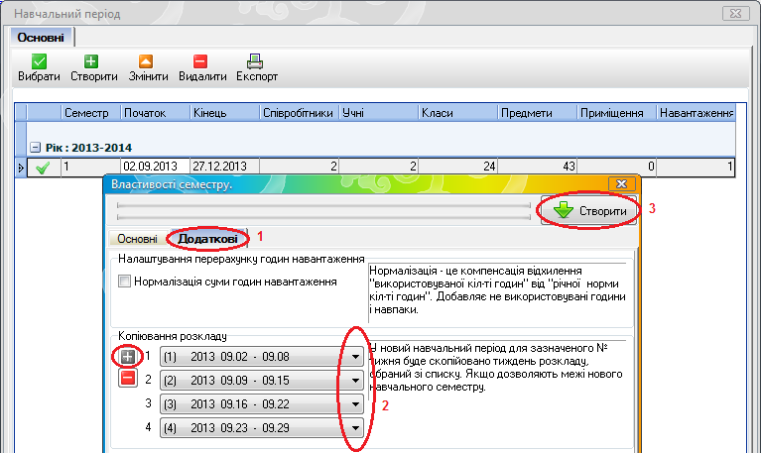
- Після створення нового семестру, перейдіть до нього, натиснувши кнопку «Вибрати».
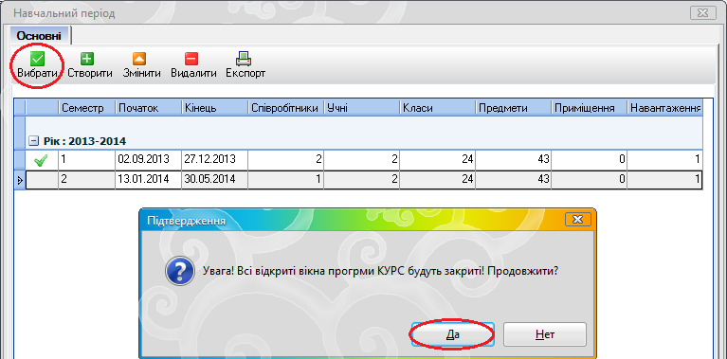
- Після переходу в новий навчальний семестр, перейдіть в меню «Списки» - «Основні списки» та перевірте коректність інформації, яка була перенесена в новий семестр (співробітники, учні, класи, предмети, приміщення, навантаження, розклад).

